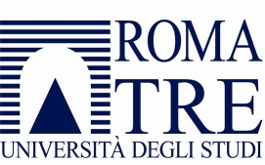 | Dipartimento di Filosofia, Comunicazione e Spettacolo  Via Ostiense 234- 00146 Roma  Tel. 06/57338422-425 fax 06/57338340

Workshop sulla Struttura argomentale
Università Roma Tre
29/09/22

Programma

h.9.45-10 Apertura Workshop

h.10-10.40 Michele Prandi
Argomenti, margini del predicato, circostanze: una distinzione multifattoriale

h.10.40-11.20 Michela Cennamo
Root and argument fillers effects on the anticausative alternation in Italian

h.11.20 pausa caffè

h. 11.40-12.20 Patrizia Cordin
Argomenti di verbi sintagmatici in un corpus di italiano parlato

h.12.20-13 Elisabetta Jezek
Classi di verbi e semantica degli argomenti: osservazioni preliminari su base empirica

h. 13-14.30 pausa pranzo

h. 14.30- 15.10 Alessandro Lenci
La struttura argomentale nei modelli neurali

h.15.30-16.10 Lunella Mereu e Valentina Piunno
La struttura argomentale dei verbi di comunicazione

h.16.10-16.20 Chiusura Workshop

La Giornata si svolgerà in aula Ambrogio, ingresso da Via Ostiense 236 o da Via di Valco San Paolo 19.

